Windows 7: Statt Vorschaubildern werden nur Icons dargestellt

https://support.microsoft.com/de-de/help/2654441

Lösung
Statt Vorschaubildern stellt Windows in Bilder-Ordnern nur Datei-Icons dar
Die Miniaturbilder in Windows 7 (auch als „Thumbnails“ bezeichnet), sind sehr praktisch, wenn Sie sich schnell in Bilder-Ordnern anhand der Motive orientieren wollen. Sollten die Vorschaubilder aber nicht eingeblendet werden und stattdessen nur Standard-Icons erscheinen, müssen Sie eine kleine Korrektur in den Systemeinstellungen vornehmen. Prüfen Sie bitte zuerst, ob es sich tatsächlich um ein Windows-Problem handelt oder eine Vorschau für den entsprechenden Dateityp nicht möglich ist.
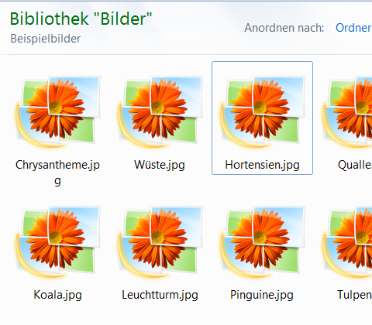
Einstellungen im Windows-Explorer prüfen
1. Wechseln Sie im Windows-Explorer in einen Ordner mit Bilddateien (beispielsweise Fotos).
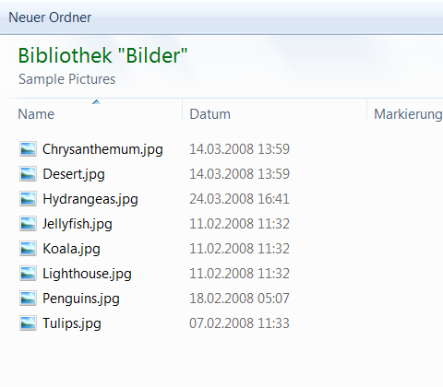
2. Klicken Sie in der Befehlsleiste auf den Pfeil bei Weitere Optionen.
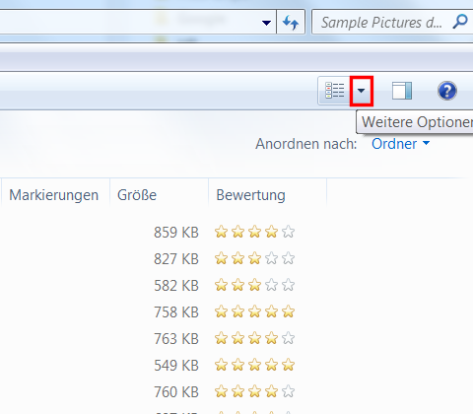
3. Wählen Sie Große Symbole aus, und prüfen Sie, ob nun eine Vorschau der Bildmotive erscheint.
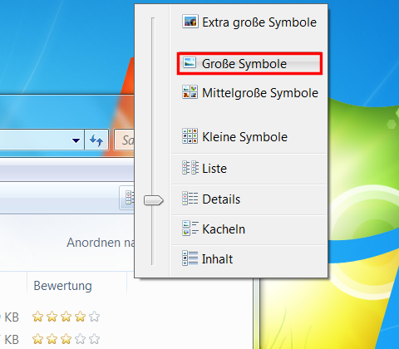
Korrektur der Systemeinstellungen
Besteht der Fehler bei Bilddateien fort, versuchen Sie bitte folgenden Lösungsweg.
1. Klicken Sie auf das Windows-Symbol.
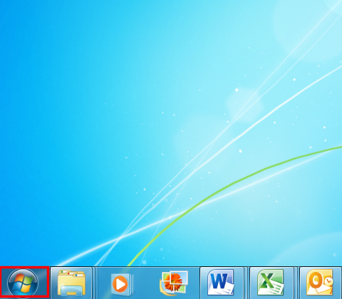
2. Klicken Sie auf den Eintrag Systemsteuerung.
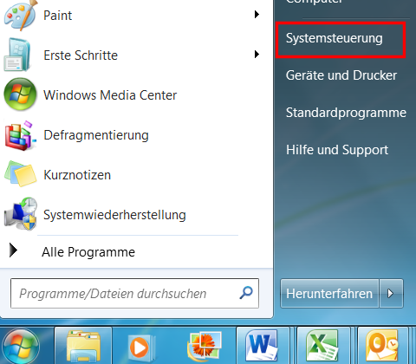
3. Klicken Sie auf Darstellung und Anpassung.
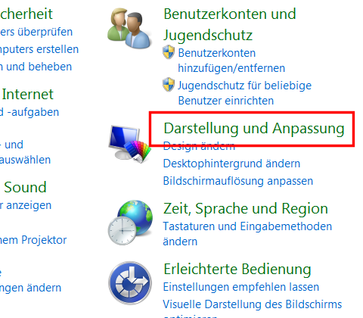
4. Klicken Sie auf Ordneroptionen.
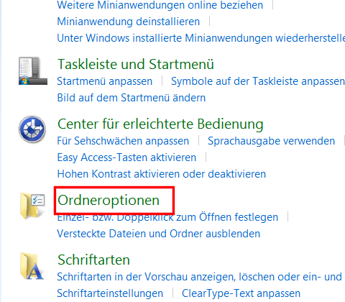
5. Klicken Sie auf die Registerkarte Ansicht.
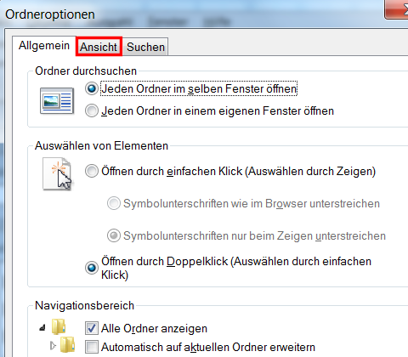
6. Lösen Sie den Haken bei Immer Symbole statt Miniaturansichten anzeigen.
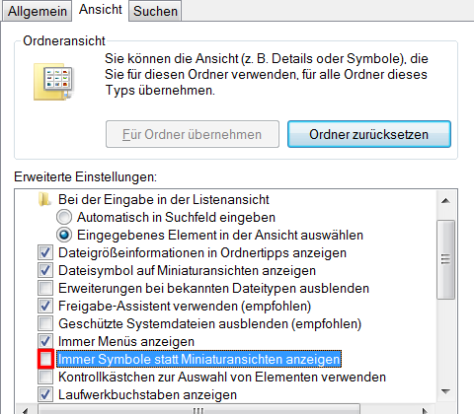
7. Klicken Sie auf OK.
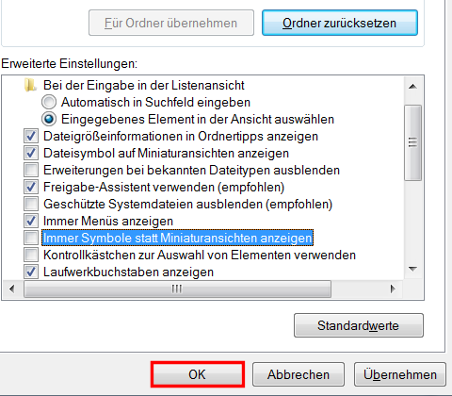
8. Nun werden alle Bilder mit Miniaturansichten dargestellt.
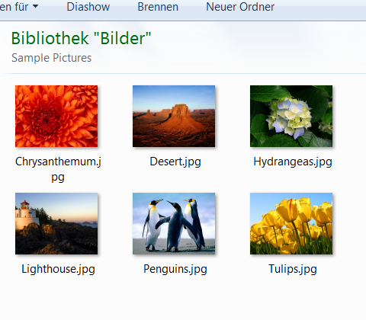
Icon-Cache leeren
In seltenen Fällen ist der Icon-Cache Ursache dieses Problems. Sie können diese Datei einfach löschen. Beim nächsten Systemstart wird sie automatisch erneuert.
1. Starten Sie den Windows-Explorer. Geben Sie dann in der Adresszeile den Pfad C:\Users ein, und drücken Sie die[Enter]-Taste.
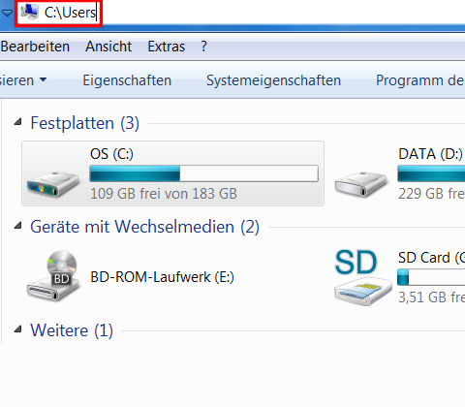
2. Doppelklicken Sie dann auf Ihren Benutzernamen in der Ordnerübersicht.
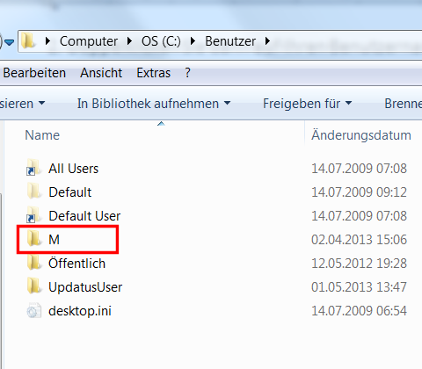
3. Doppelklicken Sie dann auf AppData in der Ordnerübersicht.
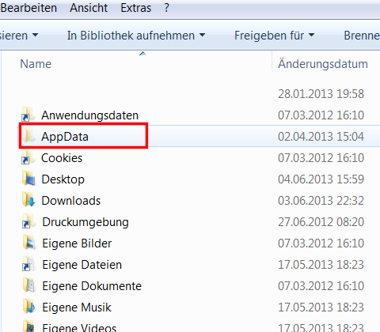
4. Doppelklicken Sie dann auf Local in der Ordnerübersicht
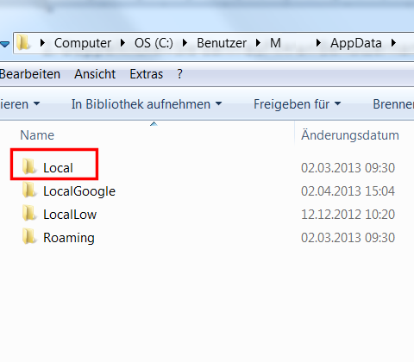
5. Suchen Sie die Datei IconCache.db, und löschen Sie diese mit der [Entf]-Taste. Bestätigen Sie die Sicherheitswarnung. Starten Sie den PC neu, und prüfen Sie, ob das Problem behoben wurde.
